初三物理上册期末考试试卷
题号 | 一 | 二 | 三 | 四 | 五 | 六 | 总分
得分
时间：90分钟 试题满分：100分

一.填空题：(每空1分，共28分)
1.从能量转化的角度看，“水往低处流”是把________能转化为________能。
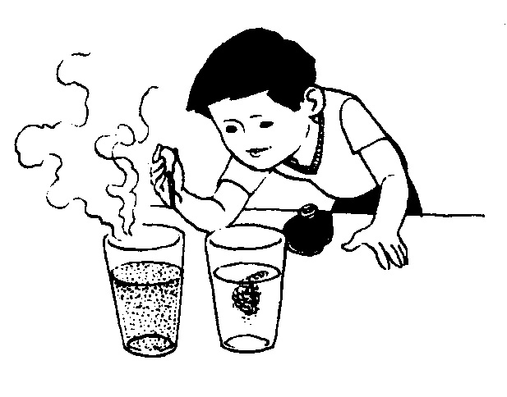
2.如图1所示，在分别盛有冷水和热水的杯子中各滴入一滴墨水，可以看到，墨水在盛_______ 水的杯子中扩散得快，这说明：__ __ 越高，分子的无规则运动越剧烈。
图1
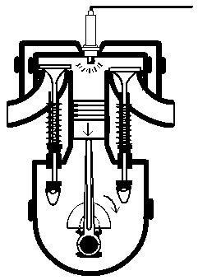
3.用热水袋使身体变暖，是利用____________的方法使人身体的内能增加；给自行车打气时，打气筒会发热，这是通过____________的方法使打气筒的内能增加。
电火花
图2
4.如图2所示是内燃机中____________机的剖面图，它表示的是____________冲程。
5.某串彩灯串联着15只小灯泡，通过第一只小灯泡的电流是150mA，通过第15只灯泡的电流是 mA。
6．有一只滑动变阻器，它的铭牌上标有“10Ω5A”字样，其中“10Ω”的含义是__________________________________；允许加在这个滑动变阻器两端的最大电压为________V。
7.把一阻值为10Ω的导体接在某电源的两极上，通过导体的电流是200mA，则这个电源的电压是 V；倘若要使这个导体中的电流是0.1A，则它两端所加的电压应该是____ V；当该导体两端电压为零时，其阻值为 Ω。
8.已知电阻R₁=10Ω，R₂=40Ω。则R₁与R₂串联的总电阻为________Ω。R₁与R₂并联的总电阻为________Ω。
9.白炽灯工作时的光能、电饭锅烧饭时获得的热，都是 能转化而来，电风扇工作时，电流做功450J，则消耗了 J的电能。
10．有一个电能表，示数从1月25日的３４６８５变为2月5日的３４９１5 ，表示用电 度，合 J。
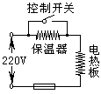
11.一盏电阻为12Ω的小灯泡正常工作时的电压为6V，若只有8V的电源，为了使小灯泡能正常工作，则需要串联一个________Ω的电阻，小灯泡的额定功率为________W。
图3
BL-6600M
标准型3.6V锂离子电池
750mAh 执行标准：YD/T998
序号：B7043658 警告：切勿投入火中
制造商：中国科健股份有限公司
12.如图3所示为电饭锅的电原理图，当控制开关闭合时电饭锅处于加热煮饭状态，此时功率为1210W，饭熟后，控制开关自动断开，电饭锅处于保温状态，若此时电饭锅的功率为280W，则电热板的电阻为 Ω，保温器的电阻为 Ω。（假设电阻值不随温度的变化而变化）
13、手机、数码相机等常用充电电池作为电源，右图所示是某手机电池铭牌，观察可知该电池的电压是 V，它充足电后所储存的电能是 J。
14、用一个“220V，42W”的电加热器（俗名“热得快”）来加热500g，20℃的水。当电加热器正常工作5min产生的热量是 J。若这些热量完全被水吸收，则水的温度升高 ℃。
（水的比热容为4.2×10³J/（kg℃）
二、选择题：(共20分，其中每小题有一个或多个正确选项，选择正确得2分，漏选得1分，错选不得分。请把正确的选项填在下面的表格中，填写在其它地方不得分)
题号 | 1 | 2 | 3 | 4 | 5 | 6 | 7 | 8 | 9 | 10
答案

1、如图4所示，一个小球在弧形槽中来回滚动且每次上升的高度逐渐降低，则下列说法正确的是：
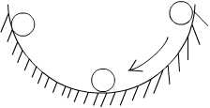
A、小球在起始位置最高点A处时的重力势能最大
A
B
C
图4
B、小球每次滚动到最高点时，重力势能都比前一次小
C、小球每次滚动到最低点B时的动能相同
D、小球在槽中来回滚动过程中，机械能总量保持不变
2、下列做法中，主要是利用水的比热大的特点的是
A、夏天，用湿毛巾包裹牛奶壶，可以降低牛奶的温度；
B、用水冷却汽车的发动机；
C、冬天取暖用的散热器通常用水供热；
D、夏天，吃冰棒比喝凉水解热。
3、下列几幅图涉及的都是我们日常生活中常见的物品，制造它们的材料中既有导体又有绝缘体的一组是
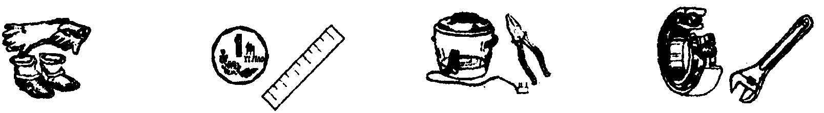
图5

A．用橡胶制成的 B．硬币钢板尺 C．电饭锅电工钳 D．滚珠轴承扳手
电工手套和电工靴
4、滑动变阻器如图6所示，接入电路中，移动滑动片P能改变电路中的电流大小，选择正确接线柱的接法是
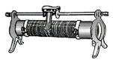
A.接C和D端 B.接C和B端
A bB BBB
B
C
D
图6
C.接A和B端 D.任意两端
5、给你两根长度相同但横截面积不同的镍铬合金线、一个电源、一只电流表、一只滑动变阻器、一个开关、若干导线，现需要研究的课题有：①导体的电阻和它的横截面积的关系；②导体的电阻跟它的长度的关系；③导体的电阻跟它的材料的关系。由上述实验器材，可以完成的研究课题是
A、只有① B、只有② C、①和② D、① 、②和③
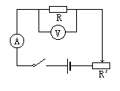
6、如7图是“研究电流跟电压、电阻的关系”的电路图，若电压表的示数为U，电流表的示数为I，改变滑动变阻器连入电路的阻值，记录下多组实验数据，某同学对其分析后得出如下结论，其中正确的是
图7
A、当U增大为原来的n倍，R就减小为原来的1/n。
B、R跟U成正比，跟I成反比。
C、不论U怎样变化，U与I的比值不变。
D、当U为零时，I为零，R也为零。
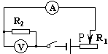
7、如图8所示电路中，电源电压不变，R₂为定值电阻，开关S闭合后，以下说法正确的是
图8
A.滑片P向右移动，电流表示数变小，电压表示数变小
B. 滑片P向右移动，电流表示数变大，电压表示数变大
C. 滑片P向左移动，电流表示数变小，电压表示数变大
D. 滑片P向左移动，电流表示数变大，电压表示数变小
8.小明家用的是IC卡电能表。他到供电公司买电，对售电员说：“我买100度电”，接过发票一看，上面打印着“购电数量100kw•h”。那么，度和kW•h的关系是
A、1度= 1kW•h B、1度=3.6×10⁶J
C、1度=3.6×10⁶ kW•h D、1度=1 kW
9.手头有这样几种规格的灯泡：L₁“6V 3W”、L₂“6V 8W”、L₃“24V 3W”、L₄“24V 5W”、L₅“24V 8W”、L₆“12V 8W“，若这些灯泡正常工作，相同亮度的一组灯泡是
A、L₂ 、 L₅ 、 L₆ B、L₃、 L₄、 L₅
C、L₁ 、 L₂ 、 L₆ D、L₂ 、 L₄、 L₆
10、要使电热器在单位时间内供热减少一半，以下方法中正确的是
A、电阻丝不变，把加在它两端的电压减少一半
B、电阻丝不变，把通过它的电流减少一半
C、保持电压不变，把电阻丝的电阻减小一半
D、把电热器的电阻和加它两端的电压均减小一半
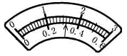
3
+
0.6
A
图10
三、作图与实验题 （28分）
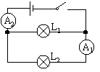

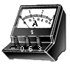
1．（2分）如图9所示，电流表A₁示数为0.4A，电流表A₂的示数为1.5A，根据电路图，用笔画线作导线把右边的实物连接起来。（导线不要交叉）
L₁
L₂
A₁
A₂
图9
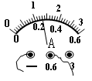
2．（2分）如图10所示是一个双量程电流表示意图，当通过电流表的电流是0.36 A时，请在图上画出所用的接线柱和表针所指的位置。

图12

3．（8分）小明同学用图11所示的电路研究“电流与电阻的关系”，在连接电路时，开关必须 ，在开关闭合前，应将滑动变阻器的滑片移到 __（最左端、最右端）；闭合开关，调节滑动变阻器使电压表的示数为2.6V，电流表的示数为 __A（如图12所示）；现将R换成15Ω的电阻接入电路来进行研究，则下一步应进行的操作是：
_________________________________________________。
4、（2分）小丽和小华共同连接了一个电路，闭合开关观察电压表的示数，发现表的指针向没有刻度的方向摆动，断开开关，他俩检查了电路找到了原因。原来是（ ）
A.电压表接在了“3”和“15”的接线柱上
B.电压表量程选择的较小 C.电压表坏了
D.电压表的“+”“-”接线柱接反了
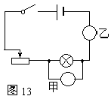
5、（8分）在用电流表和电压表测小灯泡功率的实验中，所用小灯泡标有“2.5V"字样,灯泡的电阻约为10Ω左右。
(1)在图13的甲乙两圆圈中填上所用电流表和电压表的符号。
（2）某同学连接好电路后，合上开关开始实验，当他移动滑动变阻器的触头时，发现灯始终较暗不能变亮，分析其原因可能是 ___________ 。
(3)若在实验过程中,不慎将电压表和电流表互换位置,则小灯泡出现的现象是_________(选填 “不亮”、“很亮”、 “正常发光”、或“烧毁”)
(4) 该同学在三次测量中所记录的数据如下表，试分析表中数据求出小灯泡的额定功率为______W。
次数 | 电压(V) | 电流(A)
1 | 2.0 | 0.20
2 | 2.5 | 0.25
3 | 3 | 0.3

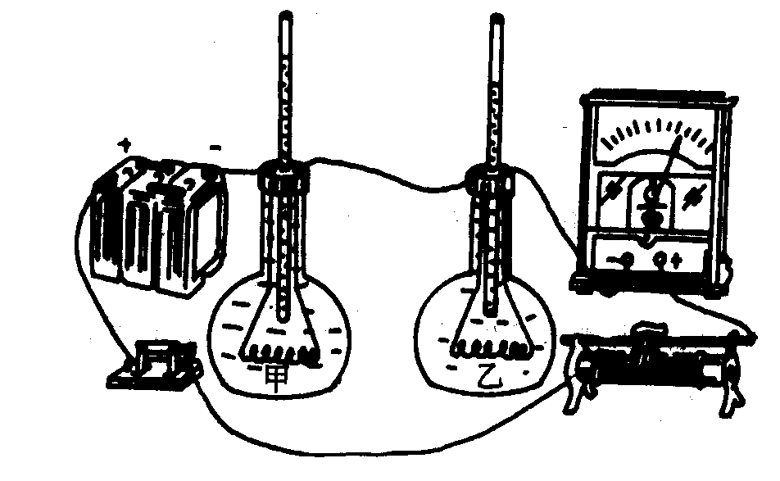
6、（6分）如图14所示，是研究电流产生的热量跟哪些因素有关的实验。在两个相同的烧瓶中装满煤油，瓶中各放一根阻值不同的电阻丝。通电后，电流通过电阻丝产生的热量使煤油的温度升高。
图14
（1）做该实验时，除了图中所示的器材外，还应该有 。
（2）实验中，是通过观察 来粗略地说明电流产生热量的多少的。
（3）就这一实验而言，下列两种认识中正确的是 （填字母）。
- 通过该实验能够得出焦耳定律
- 通过该实验只能初步知道电流越大、电阻越大、通电时间越长产生的热量越多。
四、问答题（8分）
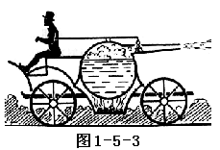
1、汽车的诞生改变了人类的生活方式。事实上，人类很早就在探寻着更好的代步工具，法国人居纽于1769年制造了世界上第一辆蒸汽驱动的三轮车。现在你看到的这幅漫画（如图15所示），据说是牛顿所设计的蒸汽汽车原理图，试就该原理图回答下列问题：该原理图中涉及到哪几种形式的能量？请简述对应的能量转化过程。
图15

2、小明家里的“60w 220v”白炽灯泡的灯丝突然断了，天色已晚。小明的爸爸说：“我有办法让灯泡亮起来，而且会更亮，明天买一个相同型号的新灯泡换上”。请回答下面的问题：（用物理知识回答或解释）
（1）小明爸爸的办法是： 。
（2）小明爸爸说“而且会更亮”，意思是： 。
（3）语言中“同一型号”指的是： 。
（4）灯泡发光的能量转化过程是： 。
五、计算题（16分，每小题8分）
1．如图16所示的电路，电源电压为10V保持不变，R₁=4Ω，R₂=6Ω。求（1）当闭合开关S₁、S₂时，电压表和电流表的示数分别是多少？（2）当S₁闭合、S₂断开时，电压表、电流表的示数分别是多少？
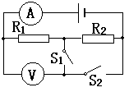
图16

2．现在很多家用电器都有待机功能，可以通过遥控器开机、关机，而不必断开电源，但用电器在待机状态下也要消耗电能．右表是小龙同学查阅的电视机的有关数据。那么请你帮助小龙计算下列问题：
家用电器 | 电视机
待机功率P/kw | 0.008
每天累计待机时间t/h | 15
(1)待机时，通过电视机的电流是多少?
(2)电视机每天待机消耗的电能是多少?
(3)如果在不使用电视机时，能及时断开电源，每个月(按30天计算)可节约多少电能？按电价为0．50元／kW·h计算每月可节约多少电费?

参考答案
一、填空题：（共28分，每空1分）
1、重力势、动 2、热；温度3、热传递、做功；4、汽油、做功；5、150；6、滑动变阻器最大阻值是10Ω、50V；7、2、1、10；8、50、8；9、电、450；10、23、8.28×10⁷；11、4、3；12、40、133；13、3.6、9720；14、12600、6。
二、选择题：（共20分，每小题2分）

题号 | 1 | 2 | 3 | 4 | 5 | 6 | 7 | 8 | 9 | 10
答案 | AB | BC | C | B | A | C | A | A | A | D
三、作图与实验（28分）
1、略；2、略；3、断开、最右端，0.26，调节滑动器，使电阻R两端的电压为2.6V，读出电流值。4、D；5、（1）略；（2）滑动变阻器连接有错误，把整个电阻丝都连入了电路。（3）不亮、（4）0.625。
6、（1）记时器、（2）玻璃管中煤油液面上升的高度，（3）B。
四、问答题（8分）
- 机械能、化学能、内能；
燃料燃烧：化学能转化为内能；
蒸汽机推动车前进：内能转化为机械能。
2、（1）将断了的灯丝搭在一起；
（2）灯泡是实际功率大于灯泡的额定功率
（3）灯泡的额定电压和额定功率相同
（4）电能转化为内能和光能。
五、计算题（共16分，每小题8分）
1、（1）2.5A，10V；（2）1A、4V。
2、（1）0.036A；（2）0.12KWh；（3）1.8元

